Для чего изобрели пентод.
Вторичные электроны, с силой выбитые из анода, приобретают известную скорость и вследствие этого могут отлетать на некоторое расстояние от анода.
Электрон, несущий отрицательный электрический заряд, находясь в (пространстве между анодом и экранной сеткой, будет испытывать притяжение к тому из этих электродов, напряжение которого выше.
Поэтому если напряжение на экранной сетке оказывается выше, чем напряжение на аноде, то вторичные электроны будут притягиваться экранной сеткой.
Но летящие электроны представляют собой электрический ток. Если выбитые из анода вторичные электроны летят к экранной сетке, то в пространстве между анодом и экранной сеткой установится ток, направление которого обратно направлению основного анодного тока, вследствие чего величина общего анодного тока уменьшается.
Это явление и называют динатронным эффектом. Оно приводит к сильным искажениям и значительно ограничивает возможность использования усилительных свойств лампы.
Динатронный эффект, как указывалось, возникает тогда, когда напряжение на аноде ниже напряжения на экранной сетке. При работе лампы это может иметь место.
Хотя на экранную сетку обычно подается несколько меньшее постоянное напряжение, чем на анод, мгновенное значение напряжения на аноде в некоторые моменты работы лампы может оказаться ниже, чем напряжение на экранной сетке.
В самом деле, переменное напряжение па управляющей сетке вызывает на сопротивлении анодной нагрузки лампы значительно большее переменное напряжение.
Это переменное напряжение во время своего отрицательного полупериода уменьшает величину анодного напряжения. Поэтому при сильных колебаниях напряжение на аноде в некоторой части «периода может оказаться ниже напряжения на экранной сетке, что приводит к возникновению динатронного эффекта.
Экранированные лампы могут хорошо работать при условии, что к их управляющей сетке подводятся небольшие напряжения.
Пентод.
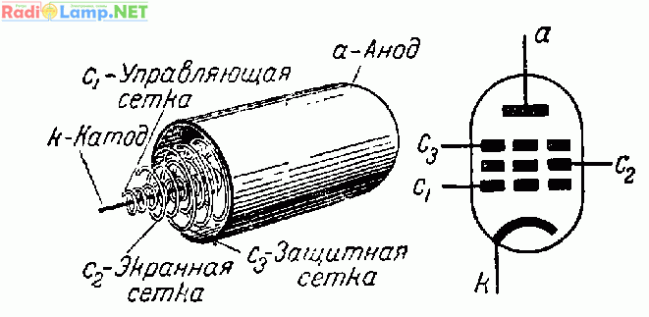
Рис. 5. Устройство пентода и его условное обозначение.
Способ устранения неприятных последствий динатронного эффекта очевиден: надо не пускать вторичные электроны приближаться к экранной сетке. Осуществить это можно введением в лампу еще одной — третьей по счету — сетки.
Третья сетка располагается между анодом и экранной сеткой и соединяется с катодом. Поскольку отрицательный полюс источника анодного напряжения соединен с катодом, третья сетка оказывается заряженной отрицательно относительно анода.
Поэтому выбитые из анода вторичные электроны будут отталкиваться этой сеткой обратно к аноду. В то же время, будучи достаточно редкой, эта сетка не препятствует электронам основного анодного тока лететь к аноду.
Третья сетка защищает лампу от возникновения динатронного эффекта и поэтому называется защитной или противодинатронной. Иногда ее называют пентодной сеткой.
Происхождение этого название следующее. Лампы с тремя сетками имеют всего пять электродов (катод, анод и три сетки); такие лампы называют пентодами (от греческого слова «пента» — пять) (рис. 5).
Соединение защитной сетки с катодом очень часто производится внутри лампы, и эта сетка, таким образом, не имеет самостоятельного вывода из баллона.
В лампах некоторых типов защитная сетка имеет вывод наружу и ее соединение с катодом осуществляется вне баллона путем соединения соответствующих гнезд ламповой панельки.
Роль защитной сетки не ограничивается предотвращением последствий динатронного эффекта. Ее присутствие отражается на всей работе лампы примерно так же, как и присутствие экранной сетки.
Защитная сетка, находясь между управляющей сеткой и анодом, как и экранная сетка, служит экраном между ними и способствует еще большему уменьшению емкости между этими электродами. Поэтому емкость между анодом и управляющей сеткой у пентодов еще меньше, чем у тетродов.
Защитная сетка, как и экранная, ослабляет действие анода на поток электронов по сравнению с действием управляющей сетки, поэтому коэффициент усиления пентодов больше, чем коэффициент усиления тетродов.
У современных высокочастотных пентодов коэффициент усиления доходит до нескольких тысяч (у триодов же, как мы видели, он не бывает больше 100), а емкость управляющая сетка — анод измеряется тысячными долями пикофарады (у триодов — несколько пикофарад).
Благодаря большому коэффициенту усиления и малой междуэлектродной емкости пентод является прекрасной лампой для усиления колебаний высокой частоты.
Но пентоды могут с большим успехом применяться и для усиления низкой (звуковой) частоты. Использование для этой цели экранированных ламп, т. е. тетродов, не представлялось возможным.
При усилении низкой частоты к управляющим сеткам ламп подводятся значительно большие переменные напряжения, чем при усилении высокой частоты; вследствие этого получаются большими и колебания напряжения на аноде, что приводит в тетродах к возникновению динатронного эффекта со всеми его неприятными последствиями.
В пентодах динатронный эффект, как мы знаем, не возникает, поэтому их хорошие качества можно использовать и для усиления низкой частоты, в частности для оконечного усиления.
Конструктивно низкочастотные пентоды несколько отличаются от высокочастотных. Для усиления низкой частоты не нужны слишком большие коэффициенты усиления, но зато необходимо иметь большой запас прямолинейного участка характеристики, потому что усиливать приходится большие напряжения.
Для этого у низкочастотных пентодов делают сравнительно редкие экранирующие сетки. При таких экранных сетках коэффициент усиления не получается очень большим (в десятки раз меньше, чем у высокочастотных пентодов), а вся характеристика сдвигается влево, поэтому большой ее участок становится пригодным для использования.
Но конструктивное изменение высокочастотных пентодов для использования их в качестве усилителей низкой частоты не ограничивается разрежением экранной сетки.
Низкочастотные пентоды должны отдавать большую мощность; для этого требуются большие колебания анодного тока, а так как источником анодного тока является катод, то он у низкочастотных пентодов должен давать большую эмиссию, для чего его поверхность «приходится увеличивать.
Увеличивать приходится и аноды. При большом анодном токе аноды подвергаются сильной электронной бомбардировке, что приводит к их нагреванию, так как на аноде выделяется или, как говорят, рассеивается большая мощность.
Рассеиваемая на аноде мощность тем больше, чем больше электронов в потоке и чем выше их скорость, т. е., иначе говоря, чем больше анодный ток и выше анодное напряжение.
Тонкие, небольшие по размерам аноды при сильном анодном токе могут раскалиться и даже расплавиться. Чтобы этого не произошло, аноды низкочастотных ламп делают большими и массивными; их часто чернят, так как черные тела лучше излучают тепло и, следовательно, лучше самоохлаждаются, иначе к анодам приваривают специальные охлаждающие ребра.
Следует отметить, что удается конструировать мощные низкочастотные лампы и без защитной сетки. Витки экранных сеток в таких тетродах располагают точно за соответствующими витками управляющих сеток.
При подобном устройстве сеток электроны, летящие к аноду, будут в гораздо меньших количествах попадать на витки экранных сеток, заслоненные витками управляющих сеток.
Электронный поток при этом рассекается на отдельные пучки или лучи. Формированию лучей способствуют специальные пластины — экраны, соединенные с катодом и ограничивающие электронный поток с боков.
Расслаивание электронного потока в таких тетродах на отдельные лучи и дало основание назвать их лучевыми тетродами. При такой конструкции лампы удается устранить динатронный эффект, относя анод на точно рассчитанное расстояние от катода и других сеток.
Благодаря этому выбитые из анода вторичные электроны не могут долететь до экранной сетки и притягиваются обратно анодом, не нарушая работы лампы.
У лучевых ламп удается создать очень выгодную форму характеристики, позволяющую получить большую выходную мощность при небольшом напряжении сигнала на сетке.
Высокочастотные и низкочастотные пентоды, а также лучевые тетроды чрезвычайно широко распространены.
Комбинированная лампа
Комбинированная лампа — электронная лампа, в которой сочетаются две, и более ламп в одном баллоне. Лампы, содержащие в одном баллоне три и более системы электродов, называются компактронами, по сути, это ламповая микросборка.
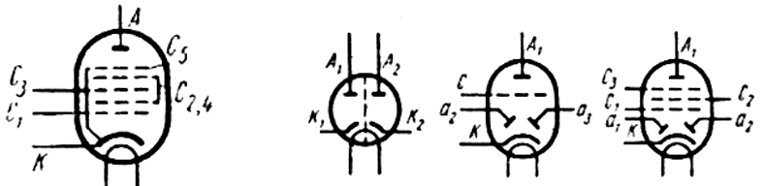
В электронных устройствах часто используются комбинированные лампы, у которых в одном баллоне совмещены две или более обычных ламп. К таким лампам, например, относятся двойной диод-триод, двойной диод-пентод, триод-гептод, тройной диод-триод и др.
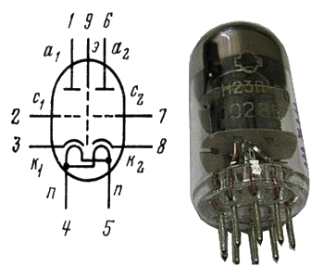
Совмещенные в одном баллоне лампы могут быть или полностью изолированы друг от друга или иметь общие электроды. Чаще встречаются комбинированные лампы с общим катодом. Общими могут быть также управляющие, экранирующие и антидинатронные сетки. В комбинированных лампах, работающих на высоких частотах, особое внимание уделяется экранировке одной системы от другой. Экран, в виде экранирующей пластины, соединен с катодом лампы.
Применение комбинированных ламп позволяет уменьшить габариты, вес и стоимость электронной аппаратуры. Монтаж становится более компактным.

